

Tržaška cesta 19, 1000 Ljubljana, Slovenija

**LETO IZDAJE: 2025**

**NACIONALNI IZVEDBENI NAČRT ZA TEHNIČNE SPECIFIKACIJE ZA INTEROPERABILNOST**

**V ZVEZI Z DOSTOPNOSTJO ŽELEZNIŠKEGA SISTEMA UNIJE ZA INVALIDE IN FUNKCIONALNO OVIRANE OSEBE**

**SLOVENIJA**

**Seznam sprememb**

|  |  |  |  |  |
| --- | --- | --- | --- | --- |
| **Datum različice** | **Avtor(-ji)** | **Različica** | **Številka razdelka** | **Opis spremembe** |
| **maj 2017** | **DRSI, DRI, SŽ, AŽP** | **1.0** | **///** | **Prva objava** |
| **januar 2025** | **DRSI, DRI, SŽ, AŽP** | **1.1** | **Vsa poglavja in Priloga** | **Vezano na TSI PRM iz 2023 in TEN-T Uredbo iz 2024** |
|  |  |  |  |  |
|  |  |  |  |  |
|  |  |  |  |  |

**Kazalo**

Splošna struktura Nacionalnega izvedbenega načrta 8

**1.** **Okvir** 8

1.1. Ozadje 8

1.2. Pravni okvir 10

1.3. Metodologija za izdelavo nacionalnega izvedbenega načrta 11

**2.** **Trenutno stanje** 12

2.1. Postaje 12

2.2. Tirna vozila 20

2.3. Operativni predpisi 20

**3.** **Opredelitev strategije** 20

3.1. Pravilo prednostnega razvrščanja 20

**4.** **Tehnična in operativna sredstva** 21

4.1. Obseg nadgradnje in prenove postaj in tirnih vozil 21

4.2. Uvedba operativnih ukrepov, da se nadomesti preostalo pomanjkanje dostopnosti 24

**5.** **Financiranje** 24

**6.** **Nadaljnje spremljanje in povratne informacije** 25

6.1. Posodobitev popisa sredstev in primerjava s cilji 25

6.2. Posodobitev načrta 25

**Kazalo slik**

|  |
| --- |
| Slika 1: Železniško omrežje v Republiki Sloveniji po TEN-T Uredbi 9  Slika 2: Železniške postaje I. in II. reda v Republiki Sloveniji leta 2024 16  Slika 3: Železniške postaje III. reda v Republiki Sloveniji leta 2024 17  Slika 4: Železniške postaje IV. reda v Republiki Sloveniji leta 2024 18  Slika 5: Železniška postajališča (postaje IV. reda) v Republiki Sloveniji leta 2024 19 |

**Kazalo preglednic**

Preglednica 1: Proge v RS, ki so uvrščene v jedrno TEN-T omrežje z navedbo nacionalne številke proge in poimenovanja 9

Preglednica 2: Proge v RS, ki so uvrščene v razširjeno jedrno TEN-T omrežje z navedbo nacionalne številke proge in poimenovanja 10

Preglednica 3: Proge v RS, ki so uvrščene v celovito TEN-T omrežje z navedbo nacionalne številke proge in poimenovanja 10

Preglednica 4: Proge ostalega omrežja v RS – izven TEN-T omrežja z navedbo nacionalne številke proge in poimenovanja 10

Preglednica 5: Železniške postaje I., II., III. in IV. reda v Republiki Sloveniji leta 2024 13

Preglednica 6: Železniška postajališča (postaje IV. reda) v Republiki Sloveniji leta 2024 14

Preglednica 7: Prikaz zahtev glede na TEN-T Uredbo 21

Preglednica 8: Funkcionalne in tehnične specifikacije (FTS) po TSI PRM, ki se upoštevajo v NIN-u za strategijo postopnega prehoda skladnosti s TSI PRM 23

**Priloga:**

|  |  |  |
| --- | --- | --- |
| Tabela 1 | Trenutno stanje opreme postaj in postajališč s funkcionalnimi in tehničnimi specifikacijami |  |
| Tabela 2 | Strategija opremljanja postaj in postajališč s funkcionalnimi in tehničnimi specifikacijami |  |

**Kratice**

|  |  |
| --- | --- |
| CRPD | Konvencija Združenih narodov o pravicah invalidov |
| EU | Evropska Unija |
| FOO | Funkcionalno ovirane osebe |
| FTS | Funkcionalne in tehnične specifikacije |
| IM | Infrastrukturni upravljavec (Infrastructure Manager) |
| JŽI | Javna železniška infrastruktura |
| MzI | Ministrstvo za infrastrukturo |
| NIN | Nacionalni izvedbeni načrt |
| PoPP | Pravilnik o opremljenosti železniških postaj in postajališč |
| PLDPP | Povprečni letni dnevni promet potnikov |
| PRM | Osebe z omejeno mobilnostjo (Persons with Reduced Mobility) |
| RS | Republika Slovenija |
| RU | Prevoznik (Railway Undertaking) |
| SŽ | Slovenske železnice |
| TEN-T | Vseevropsko prometno omrežje (Trans-European Transport Network) |
| TSI | Tehnične specifikacije za interoperabilnost |
| TSI PRM | Tehnične specifikacije za interoperabilnost v zvezi z dostopnostjo železniškega sistema Unije za invalide in funkcionalno ovirane osebe |
| UL | Uradni list |
| ZIMI | Zakon o izenačevanju možnosti invalidov |
| ZVZelP | Zakon o varnosti v železniškem prometu |
| ZZelP | Zakon o železniškem prometu |

**Povzetek/Uvod**

V skladu z Direktivo 2016/797 Evropskega parlamenta in sveta z dne 11. maja 2016 o interoperabilnosti železniškega sistema v Evropski uniji, (UL L 138, 26. 5. 2016, str. 44, UL L 165, 27. 5. 2020, str. 27), interoperabilnost pomeni zmožnost železniškega sistema, da zagotovi varen in neprekinjen promet vlakov ob zahtevani stopnji izkoriščenosti zmogljivosti. Pri uresničevanju teh ciljev v okviru EU morajo države članice izvesti potrebne ukrepe za vzpostavitev optimalne ravni tehnične usklajenosti železniškega sistema v Skupnosti ter tako omogočiti izboljšanje in razvoj mednarodnih železniških prevoznih storitev.

Posamezne uredbe o tehničnih specifikacijah za interoperabilnost železniškega sistema v Skupnosti določajo, da države članice za izvedbo posameznih TSI sprejmejo nacionalne izvedbene načrte za njihovo izvajanje.

Za izpolnitev zahtev iz TSI PRM, kot so določene v Uredbi Komisije (EU) št. 1300/2014 z dne 18. novembra 2014 o tehničnih specifikacijah za interoperabilnost v zvezi z dostopnostjo železniškega sistema Unije za invalide in funkcionalno ovirane osebe, UL, L 356, 12. 12. 2014, str. 110, zadnjič spremenjena z Izvedbena uredba Komisije (EU) 2023/1694 z dne 10. avgusta 2023, UL L 222, 8. 9. 2023, str. 88, v nadaljevanju: TSI PRM), je Republika Slovenija pripravila Nacionalni izvedbeni načrt za tehnično specifikacijo za interoperabilnost v zvezi z dostopnostjo železniškega sistema Unije za invalide in funkcionalno ovirane osebe.

**Odobreno**

V skladu s 8. členom TSI PRM, mora vsaka država članica poslati Komisiji nacionalni izvedbeni načrt za tehnične specifikacije za interoperabilnost v zvezi z dostopnostjo železniškega sistema Unije za invalide in funkcionalno ovirane osebe, ki obvesti tudi druge države članice.

NIN TSI PRM so na osnovi določil Zakona o varnosti v železniškem prometu (UL RS, št. 30/18 in 54/21), pripravili odgovorni subjekti železniškega sistema Republike Slovenije.

|  |  |
| --- | --- |
| Pripravila: | Direkcija Republike Slovenije za infrastrukturo  Karmen Praprotnik, direktorica |
| Datum: ________________ Podpis: ____________________ žig |
|  |
| SŽ-Infrastruktura d. o. o. Matjaž Kranjc, direktor |
| Datum: ________________ Podpis: ____________________ žig |
|  |
|  |  |
| Uskladila: | Javna agencija za železniški promet Republike Slovenije  mag. Benjamin Steinbacher-Pušnjak, direktor |
| Datum: ________________ Podpis: ____________________ žig |
|  |  |
| Sprejela: | Direktorat za železnice, žičnice in upravljanje prometa  Monika Pintar Mesarič, generalna direktorica |
| Datum: ________________ Podpis: ____________________ žig |
|  |
| Ministrstvo za infrastrukturo  mag. Alenka Bratušek, ministrica |
| Datum: ________________ Podpis: ____________________ žig |

## Splošna struktura Nacionalnega izvedbenega načrta

Struktura Nacionalnega izvedbenega načrta obsega:

1. Okvir

* Ozadje (dejstva in številke – socialni podatki – razvoj potreb po mobilnosti in omejitve mobilnosti);
* Pravni okvir;
* Metodologija za izdelavo nacionalnega izvedbenega načrta za izvajanje.

1. Trenutno stanje

* Pregled stanja: postaje;
* Pregled stanja: tirna vozila;
* Pregled stanja: operativni predpisi.

1. Opredelitev strategije

* Pravilo prednostnega razvrščanja.

1. Tehnična in operativna sredstva

* Obseg nadgradnje in prenove postaj in tirnih vozil;
* Uvedba operativnih ukrepov, da se nadomesti preostalo pomanjkanje dostopnosti.

1. Financiranje

* Osnovni in drugi viri.

1. Nadaljnje spremljanje in povratne informacije

* Posodobitev popisa sredstev in primerjava s cilji;
* Posodobitev načrta.

# **Okvir**

## Ozadje

Javna železniška infrastruktura so objekti in naprave, potrebni za nemoteno odvijanje javnega železniškega prometa ter pripadajoča zemljišča, ki funkcionalno služijo njihovi namenski rabi. JŽI je grajeno javno dobro v lasti države in se uporablja na način in pod pogoji, določenimi v ZZelP in na njegovi podlagi izdanimi predpisi.

V Republiki Sloveniji je na podlagi Zakona o železniškem prometu (ZZelP – UPB8, UL RS, št. 99/2015) (ZZelP, UL RS, št. 99/15, 30/18, 82/21, 54/22 -ZUJPP in 18/23 -ZDU-10) Zakona o varnosti v železniškem prometu (ZVZelP-1, UL RS, št. 30/18 in 54/21) Zakon o varnosti v železniškem prometu (ZVZelP-1) in Zakona o družbi Slovenske železnice, d.o.o.( UL RS. št. 106/2010, ZDSŽ-A, UL RS, št. 43/11, ZUJF, UL RS, št. 40/12-ZUJF, 25/14-ZSDH-1, 30/16 in 30/18-ZZelP-K), upravljavec JŽI družba Slovenske železnice – Infrastruktura, d.o.o.

Skladno z novo Uredbo (EU) 2024/1679 Evropskega parlamenta in Sveta o smernicah Unije za razvoj vseevropskega prometnega omrežja, o spremembi Uredbe (EU) 2021/1153 in Uredbe (EU) št. 913/2010 in o razveljavitvi Uredbe (EU) 1315/2013, UL L, 28. 6. 2024, str. 1–230; v nadaljevanju: TEN-T Uredba) se železniško omrežje v RS deli na jedrno omrežje, razširjeno jedrno omrežje, celovito omrežje in ostalo omrežje. Razdelitev železniškega omrežja v Republiki Sloveniji po progah je razvidna iz naslednje slike.

Slika 1: Železniško omrežje v Republiki Sloveniji po TEN-T Uredbi

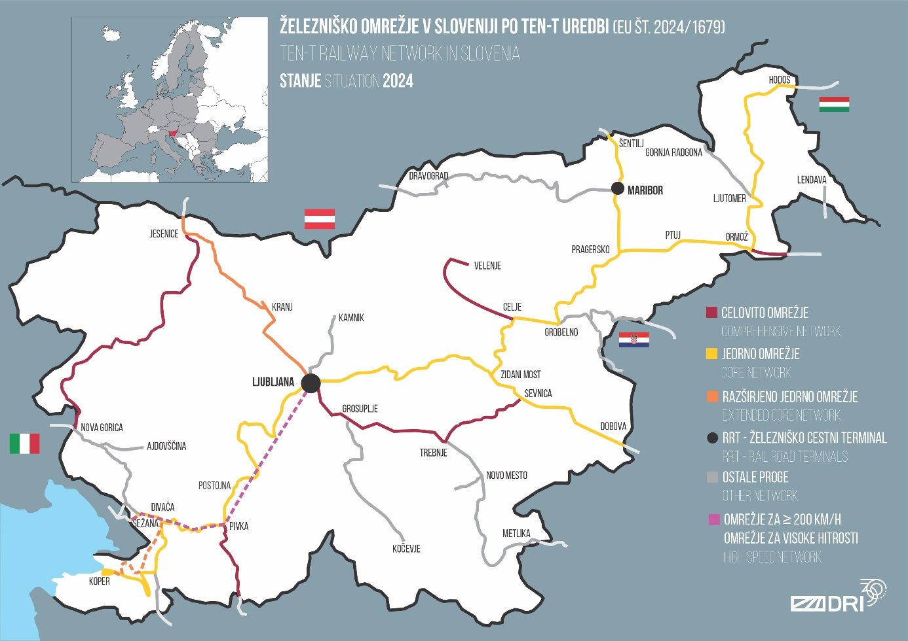

Vir: DRI upravljanje investicij, d.o.o., julij 2024

Preglednica 1: Proge v RS, ki so uvrščene v jedrno TEN-T omrežje z navedbo nacionalne številke proge in poimenovanja

|  |  |
| --- | --- |
| **Št. proge** | **Nacionalno poimenovanje proge** |
| 10 | d.m.-Dobova- Ljubljana |
| 11 | Lj. Zalog-cepišče Kajuhova; P3 |
| 12 | Lj. Zalog-Ljubljana; P4 |
| 13 | Lj. Zalog-Ljubljana; P5 |
| 14 | Lok Zidani Most; gre za tire na postaji Zidani Most |
| 30 | Zidani most-Šentilj-d.m. |
| 40 | Pragersko-Ormož |
| 41 | Ormož-Hodoš-d.m. |
| 45 | Lok Pragersko; gre za tir na postaji Pragersko |
| 50 | Ljubljana-Sežana-d.m. |
| 51 | Lok Divača; gre za tir na postaji Divača |
| 60 | Divača-Cepišče Prešnica |
| 62 | Cepišče Prešnica-Koper |

Preglednica 2: Proge v RS, ki so uvrščene v razširjeno jedrno TEN-T omrežje z navedbo nacionalne številke proge in poimenovanja

|  |  |
| --- | --- |
| **Št. proge** | **Nacionalno poimenovanje proge** |
| 20 | Ljubljana-Jesenice-d.m. |
| 63 | Divača-Koper, II. tir; projekt v izvedbi (nova proga) |

Preglednica 3: Proge v RS, ki so uvrščene v celovito TEN-T omrežje z navedbo nacionalne številke proge in poimenovanja

|  |  |
| --- | --- |
| **Št. proge** | **Nacionalno poimenovanje proge** |
| 31 | Celje-Velenje |
| 44 | Ormož-Središče-d.m. |
| 64 | Pivka-Ilirska Bistrica-d.m. |
| odsek proge št. 70 | Jesenice-Nova Gorica-Cepišče Šempeter pri Gorici |
| 71 | Cepišče Šempeter pri Gorici-Vrtojba-d.m. |
| odsek proge št. 80 | Trebnje-Ljubljana |
| 81 | Sevnica-Trebnje |

Preglednica 4: Proge ostalega omrežja v RS – izven TEN-T omrežja z navedbo nacionalne številke proge in poimenovanja

|  |  |
| --- | --- |
| **Št. proge** | **Nacionalno poimenovanje proge** |
| 21 | Ljubljana Šiška-Kamnik Graben |
| 32 | d.m.-Rogatec-Grobelno |
| 33 | d.m.-Imeno-Stranje |
| 34 | Maribor-Prevalje-d.m. |
| 35 | Lok Maribor Tezno-Maribor-Studenci |
| 42 | Ljutomer-Gornja Radgona |
| 43 | d.m.-Lendava |
| 61 | Cepišče Prešnica-Podgorje-d.m. |
| odsek proge št. 70 | Cepišče Šempeter pri Gorici-Sežana |
| 72 | Prvačina-Ajdovščina |
| 73 | Cepišče Kreplje-Repentabor-d.m. |
| odsek proge št. 80 | d.m.-Metlika-Novo mesto-Trebnje |
| 82 | Grosuplje-Kočevje |

## Pravni okvir

Upoštevana je nacionalna in evropska zakonodaja ter drugi akti:

1. Direktiva (EU) 2016/797 Evropskega parlamenta in Sveta z dne 11. maja 2016 o interoperabilnosti železniškega sistema v Evropski uniji (UL L 138, 26. 5. 2016, str. 44, UL L 165, 27. 5. 2020, str. 27);
2. Uredba Komisije (EU) št. 1300/2014 z dne 18. novembra 2014 o tehničnih specifikacijah za interoperabilnost v zvezi z dostopnostjo železniškega sistema Unije za invalide in funkcionalno ovirane osebe, (UL L 356, 12. 12. 2014, str. 110, zadnjič spremenjena z Izvedbena uredba Komisije (EU) 2023/1694 z dne 10. avgusta 2023, UL L 222, 8. 9. 2023, str. 88);
3. Uredba (EU) 2024/1679 Evropskega parlamenta in Sveta o smernicah Unije za razvoj vseevropskega prometnega omrežja, o spremembi Uredbe (EU) 2021/1153 in Uredbe (EU) št. 913/2010 in o razveljavitvi Uredbe (EU) 1315/2013, (UL L 222, 8. 9. 2023, str. 149–177);
4. Uredba (EU) št. 2021/782 o pravicah in obveznostih potnikov v železniškem prometu, (UL L 172, 17. 5. 2021, str. 1–52);
5. Zakon o varnosti v železniškem prometu (UL RS, št. 30/18 in 54/21; v nadaljevanju: ZVZelP-1);
6. Zakon o izenačevanju možnosti invalidov (ZIMI), (UL RS, št. 94/10, 50/14 in 32/17);
7. Konvencija Združenih narodov o pravicah invalidov (CRPD) sprejeta 13. decembra 2006 v New Yorku, veljavna od 3. maja 2008; Zakon o ratifikaciji Konvencije o pravicah invalidov in Izbirnega protokola h Konvenciji o pravicah invalidov (MKPI), (UL RS, št. 37/08);
8. Pravilnik o univerzalni graditvi in uporabi objektov, (UL RS, št. 41/18 in 199/21 – GZ-1);
9. Pravilnik o opremljenosti železniških postaj in postajališč, (UL RS, št. 72/09, 72/10 in 30/18 – ZVZelP-1 – v pripravi je nov oz. sprememba);
10. Resolucija o nacionalnem programu razvoja prometa v Republiki Sloveniji za obdobje do leta 2030 (ReNPRP30) (UL RS št. 75/2016, 30. 11. 2016, UL RS, št. 90/2021, 4. 6. 2021, UL RS, št. 130/22, 11. 10. 2022);
11. Strategija razvoja prometa v Republiki Sloveniji do leta 2030 (sklep Vlade RS št. 37000-3/2015/8, 29. 7. 2015);
12. Navodilo za uporabo TSI PRM, Evropska železniška agencija, referenca agencije ERA: GUI/PRM TSI/2023, različica agencije ERA: 2.0, datum 8. december 2023;

## Metodologija za izdelavo nacionalnega izvedbenega načrta

Splošna struktura nacionalnega izvedbenega načrta temelji na podlagi razpoložljivih informacij, ki so navedene v Uredbi Komisije (EU) 1300/2014 o tehničnih specifikacijah za interoperabilnost v zvezi z dostopnostjo železniškega sistema Unije za invalide in funkcionalno ovirane osebe. V pripravi so bila upoštevana tudi naslednja načela implementacije po vrsti:

* posebni človeški dejavniki, povezani z izvajanjem železniškega prometa;
* posebnosti delovanja in varnosti železniških podsistemov;
* ali izvedba določene funkcije zajema vse vlake na železniških progah ali ne;
* ali izvedba določene funkcije zajema le nekatere linije in ali je primerna za vse proge TEN;
* povezave do drugih TSI;
* merilo glede pomembnosti postaj (odpravljenih potnikov v letu 2023, PLDPP, kategorizacijo železniških postaj po Programu omrežja SŽ-I, prestopnih postajah, postajah mednarodnih vlakov, postajah za maloobmejni potniški promet, mestnih/občinskih postajah, postajah primestnega prometa, začetnih/končnih postajah za potniške vlake, turističnih postajah, postajah, kjer so zdravilišča, šole/zavodi ... za invalide in FOO).
* upoštevanje ukrepov v operativnih načrtih vlaganj v železniško infrastrukturo oz. zagotovitev potrebnih finančnih sredstev za implementacijo v ustreznem časovnem obdobju.

Predvidene so nekatere povezave med nacionalnimi izvedbenimi načrti, določenih v pravnih aktih v zvezi z vsako posebno TSI. Pravni akti, ki se nanašajo na določen TSI, določajo obveznost priprave nacionalnega izvedbenega načrta v določenem roku, in se zato pričakuje, da bodo med seboj povezani. To dejstvo je treba upoštevati pri opredelitvi smernic za pripravo nacionalnega izvedbenega načrta.

# **Trenutno stanje**

Namen tega poglavja je predstaviti kratek pregled trenutnega stanja in opis železniških postaj, tirnih vozil in operativnih predpisov.

## Postaje

Na slovenskem železniškem omrežju je po kategorizaciji za leto 2024 v Programu omrežja 115 postaj in 158 postajališč (sicer jih je več, ker na nekaterih progah potniški vlaki ne vozijo, vozijo po potrebi oz. posebnih pogodbah. Število postaj in postajališč se v različnih dokumentih lahko razlikuje, kar je odvisno od vrste prikazanih podatkov).

Glede na opremljenost in število potnikov, so na podlagi Pravilnika o opremljenosti železniških postaj in postajališč (PoPP, UL RS št. 72/9 in 72/10 in 30/18 – ZVZelP-1), potniške postaje razvrščene v štiri kategorije, vsa postajališča pa so razvrščena v IV. Red, in sicer:

* v skupini postaj I. reda je 1 postaja – glavna postaja, na kateri se ustavljajo mednarodni vlaki, PDLPP je večji od 6000 odpravljenih in prispelih potnikov,
* v skupini postaj II. reda je 15 postaj – na katerih se ustavljajo mednarodni vlaki, PDLPP je manjši od 6000 in večji od 1000 odpravljenih in prispelih potnikov, v to skupino spadajo tudi regijsko pomembne postaje,
* v skupini postaj III. reda je 44 postaj – so lokalnega značaja, PDLPP je manjši od 1000 in večji od 200 odpravljenih in prispelih potnikov,
* v skupini postaj IV. reda je 55 postaj in 158 postajališč – vse preostale postaje, na katerih je PDLPP manjši od 200 odpravljenih in prispelih potnikov.

Podrobni podatki o opremi posameznih postaj in postajališč so navedeni v Prilogi (Tabela 1).

Glede na opremljenost postaj so na podlagi Pravilnika o opremljenosti železniških postaj in postajališč (UL RS 72/09, 72/10, in 30/18 – ZVZelP-1) potniške postaje in postajališča razvrščene v štiri kategorije, kot so prikazane v preglednicah 5 in 6.

Preglednica 5: Železniške postaje I., II., III. in IV. reda v Republiki Sloveniji leta 2024

|  |  |  |  |  |  |  |  |
| --- | --- | --- | --- | --- | --- | --- | --- |
| **KATEGORIJA** | **IME POSTAJE** | | | | | | |
| 1. reda | Ljubljana | | | | | | |
| 1. reda | Celje | Jesenice | Koper | Kranj | Litija | Maribor | Murska Sobota |
| Nova Gorica | Novo mesto | Pragersko | Sevnica | Škofja Loka | Trbovlje | Zagorje |
| Zidani Most |  |  |  |  |  |  |
| 1. reda | Bohinjska Bistrica | Borovnica | Brežice | Črnomelj | Divača | Dobova | Domžale |
| Grobelno | Grosuplje | Hrastnik | Ivančna Gorica | Jarše - Mengeš | Kamnik | Kočevje |
| Kresnice | Krško | Laško | Lesce - Bled | Ljubljana Rakovnik | Ljubljana Vižmarje | Ljubljana Zalog |
| Logatec | Medvode | Metlika | Most na Soči | Ormož | Pivka | Poljčane |
| Polzela | Ponikva | Postojna | Ptuj | Rače | Rakek | Ribnica |
| Rimske Toplice | Sežana | Slovenska Bistrica | Stranje | Šentjur | Trebnje | Velenje |
| Višnja Gora | Žalec |  |  |  |  |  |
| 1. reda | Anhovo | Blanca | Bled Jezero | Breg | Brestanica | Brezovica | Črnotiče |
| Dobrepolje | Dravograd | Gornje Ležeče | Grahovo | Hoče | Hodoš | Hrastovlje |
| Hrpelje - Kozina | Ilirska Bistrica | Imeno | Ivanjkovci | Kidričevo | Laze | Lipovci |
| Ljubljana Črnuče | Ljutomer | Maribor Studenci | Mirna Peč | Moškanjci | Ortnek | Pesnica |
| Podbrdo | Podgorje | Podnart | Podvelka | Preserje | Prestranek | Prevalje |
| Prvačina | Radohova vas | Rodik | Rogatec | Ruše | Ruta | Sava |
| Semič | Središče | Šentilj | Škofljica | Šmartno ob Paki | Šoštanj | Štanjel |
| Tržišče | Uršna sela | Velenje Pesje | Vuhred | Vuzenica | Žirovnica |  |

Vir: <https://infrastruktura.sz.si/wp-content/uploads/2024/03/PO_2024_3-1-4.pdf>; stran 19-21

Preglednica 6: Železniška postajališča (postaje IV. reda) v Republiki Sloveniji leta 2024

|  |  |  |  |  |  |  |  |
| --- | --- | --- | --- | --- | --- | --- | --- |
| **IME POSTAJALIŠČA** | | | | | | | |
| Ajdovščina | Atomske  Toplice hotel | Avče | Batuje | Birčna vas | Bistrica ob Dravi | Bohinjska Bela | Boštanj |
| Branik | Celje Lava | Cesta | Cirknica | Cirkovce | Čušperk | Dobovec | Dobravice |
| Dobravlje | Dobrije | Dolga Gora | Dornberk | Dornberk vas | Duplica - Bakovnik | Dutovlje | Fala |
| Florjan | Frankovci | Gaber | Globoko | Gomila | Gornji Petrovci | Gradac | Grlava |
| Hajdina | Holmec | Homec | Hudajužna | Hudo | Jelovec | Jevnica | Kamnik Graben |
| Kamnik mesto | Kamnje | Kanal | Kilovče | Kočna | Kopriva | Košana | Kreplje |
| Lavrica | Libna | Limbuš | Ljubljana Brinje | Ljubljana Dolgi most | Ljubljana Ježica | Ljubljana Litostroj | Ljubljana Polje |
| Ljubljana Stegne | Ljubljana Tivoli | Ljubljana Vodmat | Ljutomer mesto | Loka | Mačkovci | Maribor Sokolska | Maribor Tabor |
| Maribor Tezno | Marles | Medno | Mekotnjak | Mestinje | Mirna | Mlačevo | Mokronog |
| Narin | Nomenj | Notranje Gorice | Novo mesto center | Novo mesto Kandija | Novo mesto Šmihel | Obrež | Okroglica |
| Orehova vas | Osluševci | Ostrožno | Otoče | Otovec | Ožbalt | Paška vas | Pavlovci |
| Petrovče | Pijavice | Planina | Plave | Podčetrtek | Podčetrtek Toplice | Podhom | Podklanc |
| Podmelec | Podplat | Polževo | Ponikve na Dolenjskem | Povir | Prešnica | Pristava | Puconci |
| Pušenci | Radeče | Radovljica | Rakitovec | Ravne na Koroškem | Reteče | Rjavica | Rodica |
| Rogaška Slatina | Rosalnice | Rožni dol | Ruše tovarna | Slovenski Javornik | Sodna vas | Solkan | Spodnje Slivnice |
| Stara Cerkev | Steske | Strnišče | Sveti Danijel | Sveti Rok ob Sotli | Sveti Vid | Šalovci | Šempeter pri Gorici |
| Šempeter v  Savinjski dolini | Šentlovrenc | Šentrupert | Šentvid pri Grobelnem | Šentvid pri Stični | Šikole | Šmarca | Šmarje pri Jelšah |
| Šmarje- Sap | Štefan | Štore | Tekačevo | Trbonje | Trbonjsko jezero | Trebnje  Kamna Gora | Trzin |
| Trzin industrijska  cona | Trzin Mlake | Velika Loka | Velike Lašče | Velika Nedelja | Veržej | Vidina | Vintgar |
| Volčja Draga | Vuhred Elektrarna | Zamušani | Zazid | Žalna | Žlebič |  |  |

Vir: <https://infrastruktura.sz.si/wp-content/uploads/2024/03/PO_2024_3-1-4.pdf>; stran 19-21

*Opomba:*

Preglednici predstavljata uradni vir, dostopen v Programu omrežja za leto 2024. Število železniških postaj in postajališč se v različnih dokumentih lahko razlikuje, kar je odvisno od vrste prikazanih podatkov. Na določenih postajah in postajališčih kot so Križevci, Radenci, Gornja Radgona, Vrtojba, Dornberk vas, Batuje, Kamnje, Dobravlje, Cesta, Ajdovščina potniški vlaki ne vozijo oz. vozijo po potrebi ter postaja Ljubljana Šiška, ki je začasna postaja za potniški promet in jih zato ni v Programu omrežja.

Na postajah in postajališčih, odprtih za prevoz potnikov, je omogočen dostop do peronov in uporaba peronov, vključno z vsemi drugimi javnimi povezovalnimi potmi za prevoz potnikov s potniškimi vlaki. Vključeno je tudi obveščanje potnikov (po zvočnikih, prek vizualnih informacijskih sistemov) o prihodih, odhodih ali prevozih vlakov oziroma o vseh posebnostih. Podrobni podatki o opremi posameznih postaj in postajališč so navedeni v Prilogi (Tabela 1).

Slika 2: Železniške postaje I. in II. reda v Republiki Sloveniji leta 2024

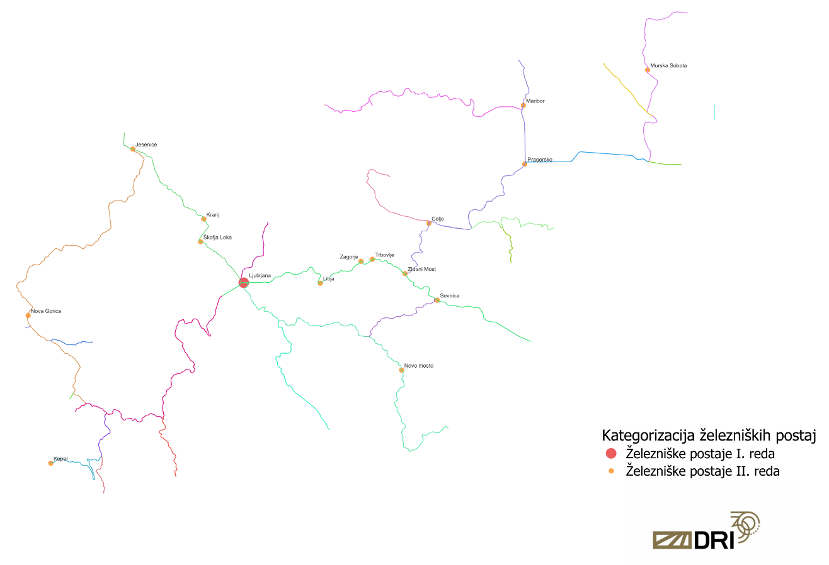

Vir: DRI upravljanje investicij, d.o.o., september 2024, po podatkih Programa omrežja od SŽ-I

Slika 3: Železniške postaje III. reda v Republiki Sloveniji leta 2024

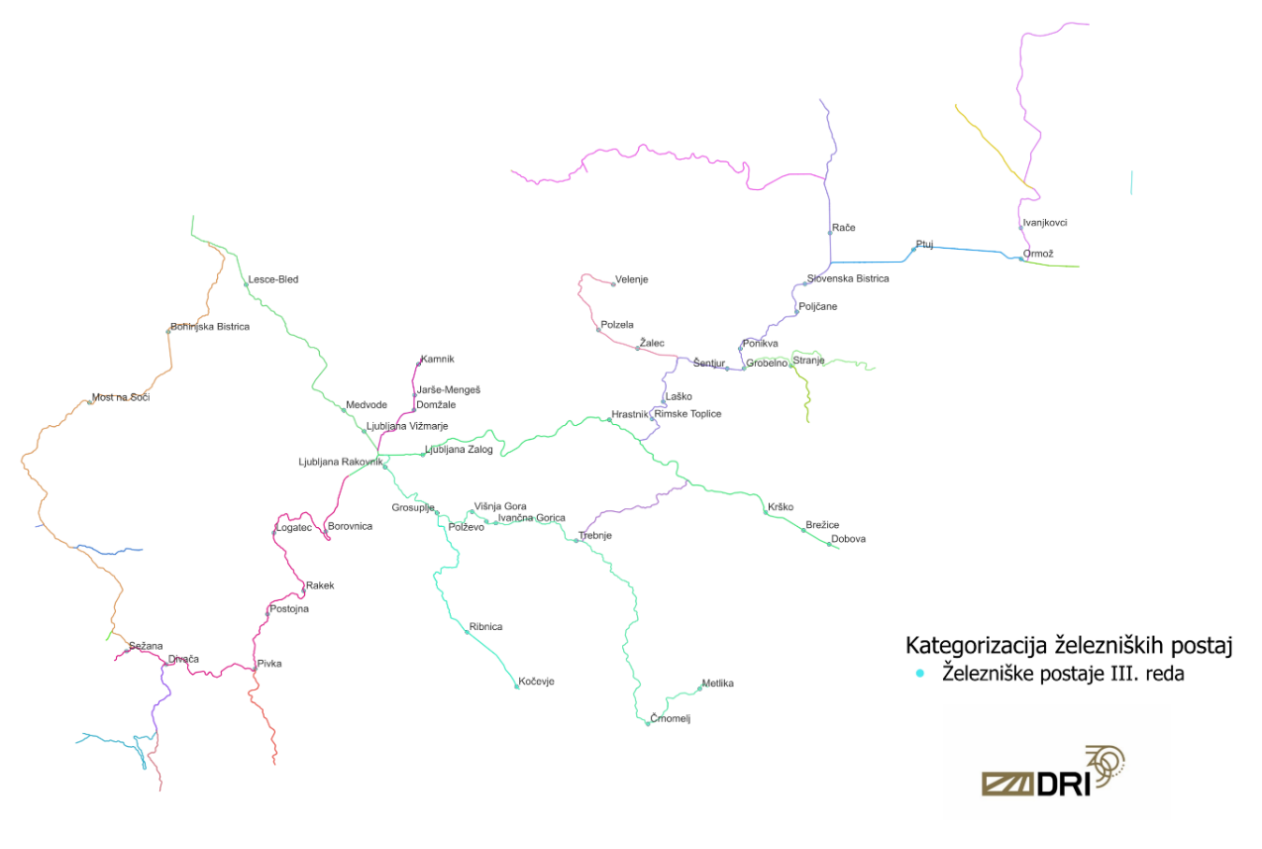

Vir: DRI upravljanje investicij, d.o.o., september 2024, po podatkih Programa omrežja od SŽ-I

Slika : Železniške postaje IV. reda v Republiki Sloveniji leta 2024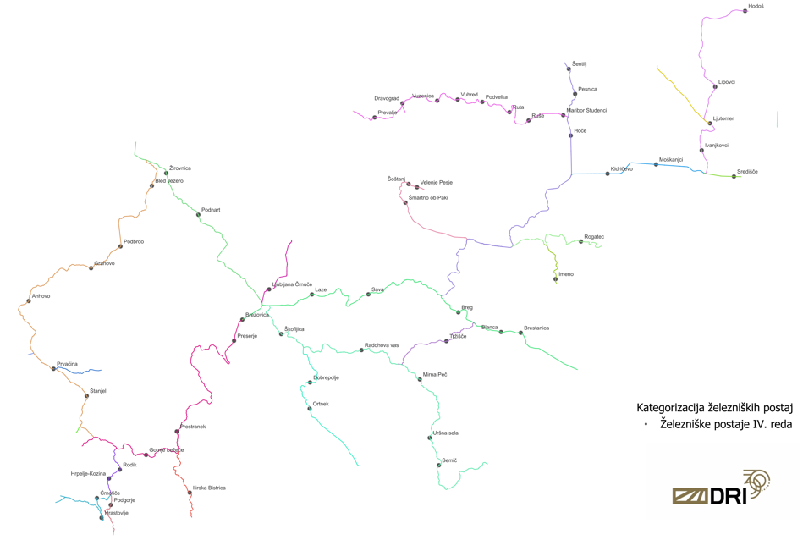

Vir: DRI upravljanje investicij, d.o.o., september 2024, po podatkih Programa omrežja od SŽ-I

Slika 5: Železniška postajališča (postaje IV. reda) v Republiki Sloveniji leta 2024

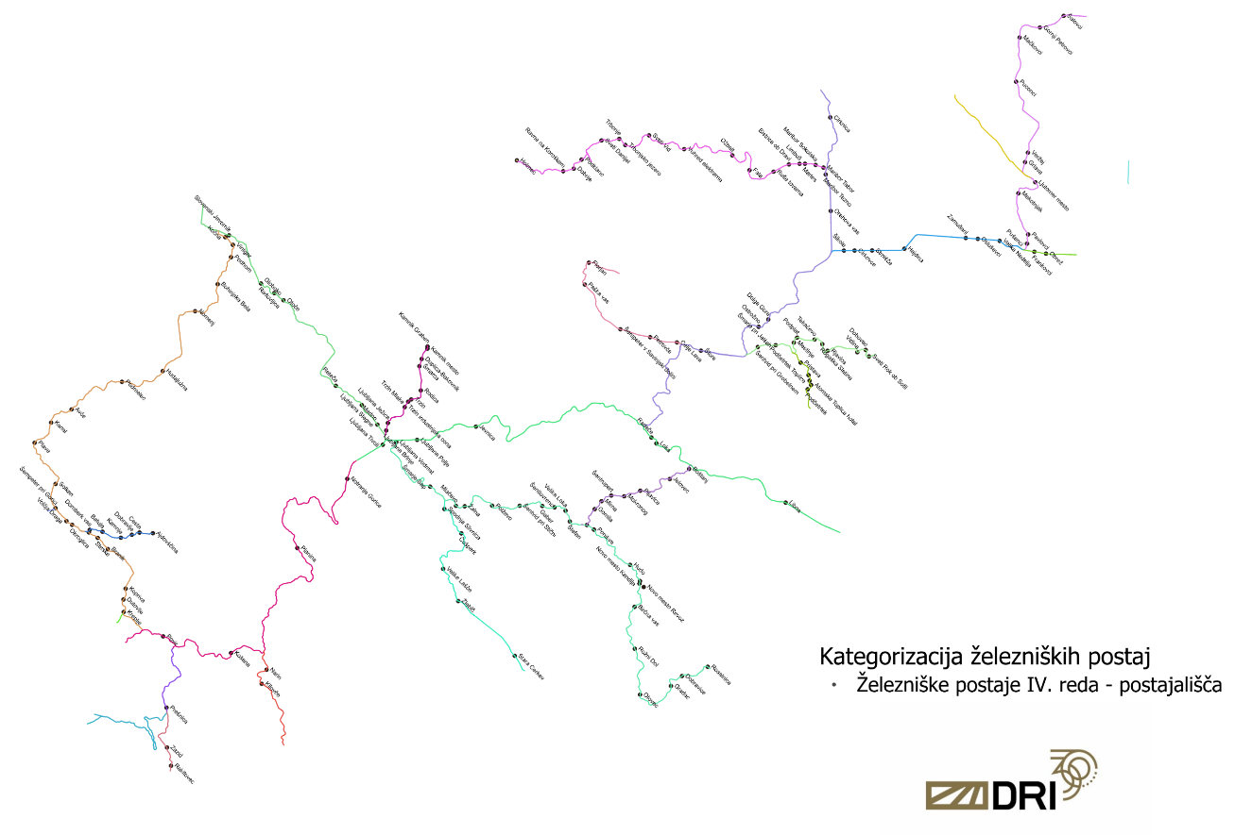

Vir: DRI upravljanje investicij, d.o.o., september 2024, po podatkih Programa omrežja od SŽ-I

## Tirna vozila

Družba SŽ-Potniški promet, d. o. o. ima v voznem parku 52 potniških garnitur Stadler, ki so prilagojene za prevoz gibalno in senzorno oviranih oseb. Garniture so nizkopodne in omogočajo enostaven vstop gibalno oviranim osebam na vozičkih skozi posebej označena vrata, opremljena s prenosno nakladalno ploščadjo, vrata pa so dodatno opremljena s prilagojeno tipko. Vsa vstopno/izstopna vrata so opremljena z izvlečno stopnico z nedrsečo površino ter s svetlo površino v širini vhodnih vrat.

Nove potniške garniture Stadler imajo zagotovljena dva prostora, ki sta namenjena prevozu potnikov na invalidskih vozičkih v neposredni bližini prilagojenih vstopno/izstopnih vrat, prilagojene WC prostore ter v neposredni bližini naprave za klic na pomoč, ki so potnikom lahko dosegljive. Ob prostorih za invalidske vozičke so sedeži za spremljevalce, ki potujejo z uporabnikom invalidskega vozička. Vsi sedeži v vlaku so opremljeni z vertikalnimi oziroma horizontalnimi naslonjali, ki funkcionalno oviranim osebam nudijo oporo pri hoji čez vlak. Spremembe višin v potniških garniturah so označene s spremenjeno barvo tal. Potniške garniture Stadler imajo na naslonjalih dodane tudi otipne oznake s številkami sedežev.

Dinamično vidne informacije so zagotovljene tako na zunanji strani vlaka na strani perona in na čelu vlaka (smer vožnje) kot tudi v notranjosti vlaka s potniško-informacijskim sistemom, ki s prikazovalnika zagotavlja informacije o naslednjih postajah, končni postaji vlakovne poti, zamude, številko vlaka ter aktualni čas. Podajanje informacij o postajah je zagotovljeno z glasovnim napovedovanjem postaj.

## Operativni predpisi

Slovenija uporablja v celoti tehnične specifikacije za interoperabilnost. Operativni predpisi so predpisani v nacionalni zakonodaji.

# **Opredelitev strategije**

## Pravilo prednostnega razvrščanja

Pravilo prednostnega razvrščanja iz Dodatka B Priloge TSI PRM je bilo skladno z 8. členom TSI PRM v uporabi do sprejeta nacionalnega izvedbenega načrta leta 2017.

Skladno z Dodatkom B TSI PRM, so bila v uporabi oz. upoštevanju pravila prednostnega razvrščanja kot kriteriji za določitev postaj/postajališč in mest za nadgradnjo z dvigali:

* oddaljenost 50 km na isti progi,
* kategorijo postaje (postaje I. in II. reda, postajališča z večjim številom potnikov) oz. število potnikov,
* cepne/prestopne postaje,
* postaje/postajališča v bližini bolnišnic, zdravilišč, javnih zavodov, kjer se lahko pričakuje funkcionalno ovirane osebe.

Izdelana strategija v nacionalnem izvedbenem načrtu leta 2024 sledi zahtevam iz tega podpoglavja.

# **Tehnična in operativna sredstva**

Glavni cilj je zagotoviti sodobno, interoperabilno, varno, učinkovito in okolju ter invalidom in FOO prijazno železniško infrastrukturo, z namenom povečati uporabo železniškega potniškega prometa.

## Obseg nadgradnje in prenove postaj in tirnih vozil

Priprava in izvedba projektov nadgradnje in obnove železniških postaj in postajališč, mora biti v skladu z zahtevami evropske in slovenske (nacionalne) zakonodaje o interoperabilnosti železniškega sistema v Evropski Skupnosti.

Cilj nadgradnje ali obnove je zagotoviti, ohraniti ali povečati tehnično združljivost peronske infrastrukture s tirnimi vozili, z namenom večje dostopnosti uporabe železniškega prometa invalidom in FOO.

Preglednica 7: Prikaz zahtev glede na TEN-T Uredbo

|  |  |  |  |
| --- | --- | --- | --- |
| **Parameter TEN-T** | **jedrno TEN-T omrežje (core network)** | **razširjeno jedrno TEN-T omrežje (extended core network)** | **celovito TEN-T omrežje (comprehensive network)** |
| Zagotovitev skladnosti s TSI | 2030 | 2040 | 2050 |

**Strategija izvajanja -** **Splošna strategija**

**Jedrno omrežje:**

TEN-T Uredba definira vzpostavitev skladnosti jedrnega omrežja s TSI PRM do 31. decembra 2030, razen za nekatere postaje/postajališča, kjer popolna skladnost do leta 2030 predvidoma še ne bo mogla biti izpolnjena (npr. zaradi dolgotrajnih DPN postopkov oz. zagotovitve finančnih sredstev…) in se jih izvede v okviru DPN šele po letu 2030, kar je navedeno v Prilogi (Tabela 2) v opombi pri posamezni lokaciji.

Za izvedbo storitev za invalide in FOO na teh postajah/postajališčih se uporabi/uvede prevoz na klic – ponudba, ki jo ima SŽ-Potniški promet za prevoz oseb z omejeno mobilnostjo - <https://potniski.sz.si/dobro-je-vedeti/prevoz-oseb-z-omejeno-mobilnostjo/>.

Zagotovitev skladnosti omrežja RS s TSI PRM je razvidna v Prilogi (Tabela 2).

**Razširjeno jedrno omrežje:**

TEN-T Uredba definira vzpostavitev razširjenega jedrnega omrežja do 31. decembra 2040. V tem obdobju je predvidena zagotovitev skladnosti omrežja RS s TSI PRM razvidna v Prilogi (Tabela 2).

**Celovito omrežje:**

TEN-T Uredba definira vzpostavitev celovitega omrežja do 31. decembra 2050. V tem obdobju je predvidena zagotovitev skladnosti omrežja RS s TSI PRM razvidna v Prilogi (Tabela 2).

**Ostalo omrežje:**

Za ostalo omrežje v RS glede na TEN-T Uredbo ni zahtev za elemente/naprave, ki so zahtevani po TSI PRM, vendar je predvidena zagotovitev skladnosti železniških prog s TSI PRM razvidna v Prilogi (Tabela 2).

**Zahteve iz Priloge (Tabela 2) v zvezi s TSI PRM morajo biti izpolnjene ob prvi nadgradnji strukturnega podsistema infrastruktura na postaji ali postajališču.**

**Strategija izpolnitve zahtev FTS po TSI PRM za podsistem Infrastruktura**

Funkcionalne in tehnične specifikacije po TSI PRM za Podsistem infrastruktura so predpisane v točki 4.2.1.

*V skladu z bistvenimi zahtevami iz oddelka 3 so funkcionalne in tehnične specifikacije (FTS) za podsistem infrastruktura v zvezi z dostopnostjo za invalide in funkcionalno ovirane osebe naslednje:*

* + - 1. *parkirna mesta za invalide in funkcionalno ovirane osebe,*
      2. *dostopi brez ovir,*
      3. *vrata in vhodi,*
      4. *talne površine,*
      5. *označevanje prozornih ovir,*
      6. *stranišča in previjalnice,*
      7. *pohištvo in prostostoječe naprave,*
      8. *sistem izdaje vozovnic, prostori za informacije in točke za pomoč potnikom,*
      9. *razsvetljava,*
      10. *vidne informacije: oznake, piktogrami, natisnjene ali dinamične informacije,*
      11. *zvočne informacije,*
      12. *širina in robovi peronov,*
      13. *konec peronov,*
      14. *pripomočki za vstop, ki so shranjeni na peronih,*
      15. *nivojski prehodi čez progo.; op. a. Nivojski prehod čez progo (tire) na postajah za potnike za invalide in FOO*

Opomba: Vse FTS so obravnavane v smislu za invalide in funkcionalno ovirane osebe.

Dostopi brez ovir po TSI PRM za podsistem infrastruktura so predpisani v točki 4.2.1.2

*(1) Zagotovijo se dostopi brez ovir, ki povezujejo naslednja javna območja infrastrukture, če so zagotovljene:*

* *prestopne točke na druge oblike prevoza na območju postaje (na primer taksi, avtobus, tramvaj, podzemno železnico, trajekt ipd.),*
* *parkirišča,*
* *dostopni vhodi in izhodi,*
* *prostori za informacije,*
* *sistemi vidnega in zvočnega obveščanja,*
* *prostori za izdajo vozovnic,*
* *točke za pomoč potnikom,*
* *čakalnice,*
* *stranišča,*
* *peroni.*

V NIN-u se kot strategija za dostop brez ovir upošteva:

* dostop na otočni peron,
* stranski dostop v podhod,
* dostop do drugih javnih območij kot so: stranišča, čakalnice, točke za pomoč potnikom, prostori za izdajo vozovnic, sistemi vidnega in zvočnega obveščanja, prostori za informacije, dostopni vhodi in izhodi, parkirišča, prestopne točke na druge oblike prevoza na območju postaje (na primer taksi, avtobus, tramvaj, podzemno železnico, trajekt ipd.).

Preglednica 8: Funkcionalne in tehnične specifikacije (FTS) po TSI PRM, ki se upoštevajo v NIN-u za strategijo postopnega prehoda skladnosti s TSI PRM

| **Točka v TSI PRM** | **Funkcionalne in tehnične specifikacije (FTS)** | **V NIN-u se za strategijo upošteva** | **Opomba** |
| --- | --- | --- | --- |
|  | parkirna mesta za invalide in FOO | DA, če prostorske možnosti dopuščajo |  |
|  | dostopi brez ovir za invalide in FOO | DA | Klančina  Dvigalo  Stopnice za FOO  Tekoče stopnice za FOO  Operativni predpis  (Uporabi se ena ali več rešitev) |
|  | vrata in vhodi za invalide in FOO | NE | Razen, kjer se utemelji potreba |
|  | talne površine za invalide in FOO | DA |  |
|  | označevanje prozornih ovir za invalide in FOO | NE | Razen, kjer se utemelji potreba |
|  | stranišča in previjalnice za invalide in FOO | DA, če postaja ima stranišče / previjalnico. | Postaje I. in II. reda, prestopne postaje ter postaje za maloobmejni potniški promet |
|  | pohištvo in prostostoječe naprave za invalide in FOO | DA |  |
|  | sistem izdaje vozovnic, prostori za informacije in točke za pomoč potnikom za invalide in FOO | DA |  |
|  | razsvetljava za invalide in FOO | NE | Razen, kjer se utemelji potreba |
|  | vidne informacije: oznake, piktogrami, natisnjene ali dinamične informacije za invalide in FOO | DA |  |
|  | zvočne informacije za invalide in FOO | DA |  |
|  | širina in robovi peronov za invalide in FOO | DA |  |
|  | konec peronov za invalide in FOO | DA |  |
|  | pripomočki za vstop, ki so shranjeni na peronih za invalide in FOO | DA, na postajah Ljubljana, Celje, Maribor, Koper | Pripomočki za vstop v potniška tirna vozila. |
|  | nivojski prehod čez progo (tire) na postajah za potnike za invalide in FOO |  | Nacionalna zakonodaja ne dovoljuje nivojskega prehoda čez progo na postajah za potnike za invalide in FOO. |

Vir: DRI upravljanje investicij, d.o.o., september 2024

V Prilogi (Tabela 2) je podroben prikaz izpolnitev zahtev za bistvene zahteve oz. Funkcionalne in tehnične specifikacije (FTS), ki izhajajo iz TSI PRM.

## Uvedba operativnih ukrepov, da se nadomesti preostalo pomanjkanje dostopnosti

Družba SŽ – Potniški promet, d.o.o. v sodelovanju z družbo SŽ – ŽIP, d.o.o. skrbi za vstop oziroma izstop gibalno oviranih oseb na vozičkih na določenih vlakih in postajah.

V daljinskem oziroma medmestnem prometu je prevoz oseb na invalidskih vozičkih mogoč na vlakih ICS (Inter City Slovenija), na večini vlakov Euro City (EC) in na nekaterih vlakih Inter City. Vlaki, ki imajo v sestavi vagone za prevoz oseb na invalidskih vozičkih, so v voznih redih posebej označeni.

V lokalnem prometu je prevoz potnikov na invalidskih vozičkih mogoč v elektromotornih nizkopodnih garniturah Siemens/Desiro in Stadler.

Z ustreznimi ročnimi dvižnimi napravami za invalidske vozičke so opremljene železniške postaje Ljubljana, Celje, Maribor in Koper, sicer pa je dostop do peronov in do vlakov mogoč s pomočjo železniškega osebja.

Prevoz mora biti najavljen vsaj 24 ur pred potovanjem; postopki so opisani na spletni strani prevoznika.

V mednarodnem prometu je prevoz oseb na invalidskih vozičkih mogoč na vlakih Euro City (EC), ki imajo v sestavi vagone za prevoz oseb na invalidskih vozičkih. Vlaki so v voznem redu posebej označeni.

**Strategija opreme postaj/postajališč z izredno nizkim številom potnikov**

Za postaje/postajališča z izredno nizkim številom potnikov (manj kot 1.000 letno) **in z nizkim potencialom** je smiselno, da se uporabi/uvede prevoz na klic – razširitev ponudbe, ki jo imajo SŽ-Potniški promet za prevoz oseb z omejeno mobilnostjo - <https://potniski.sz.si/dobro-je-vedeti/prevoz-oseb-z-omejeno-mobilnostjo/>, ter se teh postaj/postajališč ne opremi z elementi/napravami za invalide in FOO.

1.000 potnikov letno, v povprečju pomeni manj kot 3 potniki dnevno.

Nekatere med njimi imajo nekaj zahtev TSI PRM izpolnjenih. V Prilogi (Tabela 2) je podroben prikaz.

Nove elemente in naprave za invalide in FOO se predvidi le, če se utemelji upravičenost ali preuči v okviru državnega prostorskega načrtovanja (DPN), preveri možnost prestavitve lokacije ali alternativna rešitev.

**Operativni način vožnje vlakov za zagotovitev dostopnosti za invalide in FOO**

Na postajah enotirnih prog, kjer organizacijske možnosti dopuščajo, elementi in naprave za dostop brez ovir za invalide in FOO niso potrebni, saj se lahko z najavo invalida ali FOO organizira vstop oziroma izstop na stranskem peronu.

# **Financiranje**

V nadaljevanju je opisana strategija financiranja in tehničnega izvajanja, saj je od tega odvisen tudi vir financiranja.

Financiranje ukrepov iz nacionalnega izvedbenega načrta za TSI PRM se bo izvajalo prvotno iz sledečih virov:

* namenska sredstva EU,
* namenska sredstva finančnih mehanizmov,
* integralna sredstva,
* integralna sredstva - slovenska udeležba,
* posebni skladi (npr. Sklad za podnebne spremembe, Zelene obveznice …),
* uporabnina s pribitki in dajatvami,
* sredstva vlaganj domačih in tujih oseb,
* namenska sredstva RS.

Izvedba ukrepov iz nacionalnega izvedbenega načrta za TSI PRM se bo izvajala v okviru nadgradenj in obnov v skladu z aktualnim letnim proračunom RS.

# **Nadaljnje spremljanje in povratne informacije**

## Posodobitev popisa sredstev in primerjava s cilji

Program omrežja in register železniške infrastrukture zagotavljata razpoložljivost podatkov o predmetni železniški infrastrukturi.

Posodobitve popisa sredstev se izvajajo po potrebi, glede na določila TSI PRM.

## Posodobitev načrta

Nacionalni izvedbeni načrt bo skladno z določili TSI PRM ustrezno revidiran in posodobljen vsaj vsakih 5 let, Komisija in druge države članice EU pa bodo o spremembah ustrezno obveščene. Dopolnitev načrta bo zagotovljena ob sodelovanju DRSI, DRI, SŽ, AŽP in sprejeta s strani Ministrstva za infrastrukturo.